Prénom : ……………………………… | Date : …………………………………………………………

LES HOMMES

Les 5 sens (Théorie)

Les sens permettent à l’homme de percevoir le monde qui l’entoure. L’être humain possède cinq sens qui correspondent chacun à un organe :

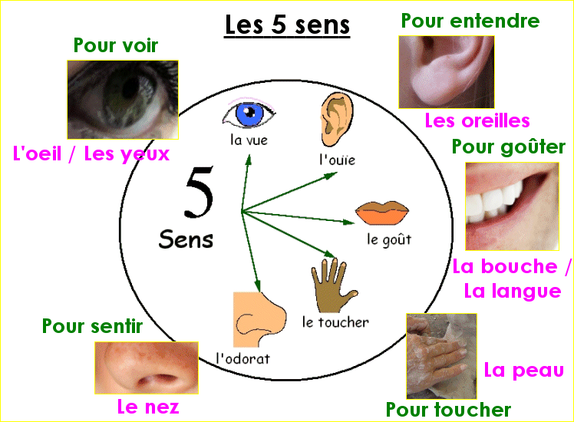

LA VUE
Avec les yeux, on peut voir les formes, les couleurs, la taille…
L’OUIE
Avec les oreilles, on entend les bruits, les sons…
L’ODORAT
Avec le nez, on sent les odeurs, les bonnes odeurs... et les mauvaises odeurs…
LE GOÛT
Avec la langue, on reconnait le goût des aliments : le sucré, le salé, l'amer et l'acide.
LE TOUCHER
Avec la peau, on sent le chaud, le froid, le dur, le mou, le doux, le rugueux...

